«Мнемотехника в развитии связной речи у дошкольников»
Использование мнемотехнологий для решения задач речевого развития.
На сегодняшний день - образная, богатая синонимами, дополнениями и описаниями речь у детей дошкольного возраста – явление достаточно редкое. Более того, практика показывает наличие в наших группах достаточное количество детей с общим недоразвитием речи разного уровня.
При решении проблем речевого развития, вполне обосновано использование творческих методик, эффективность которых очевидна, наряду с общепринятыми.
В речи детей встречаются следующие проблемы:
- односложная, состоящая лишь из простых предложений речь;
- неспособность грамматически правильно построить распространенное предложение;
- недостаточный словарный запас;
- употребление нелитературных слов и выражений;
- бедная диалогическая речь: неспособность грамотно и доступно сформулировать вопрос, построить краткий или развернутый ответ;
- трудности в построении монолога: например, сюжетный или описательный рассказ на предложенную тему, пересказ текста своими словами;
- отсутствие логического обоснования своих утверждений и выводов;
- отсутствие навыков культуры речи: неумение использовать интонации, регулировать громкость голоса и темп речи и т. д.
К.Д.Ушинский писал: “Учите ребёнка каким-нибудь неизвестным ему пяти словам – он будет долго и напрасно мучиться, но свяжите двадцать таких слов с картинками, и он их усвоит на лету”.
На визуальном восприятии информации с возможностью последующего ее воспроизведения с помощью изображений основан такой метод как МНЕМОТЕХНИКА.
Понятие «Мнемотехника» происходит от греческого «mnemonikon» – искусство запоминания.
Мнемотехника или мнемоника – это технология развития памяти, совокупность правил и приемов, облегчающих запоминание и увеличивающих объём памяти путём образования дополнительных ассоциаций.
В работе с дошкольниками мнемотехнику можно использовать для решения следующих задач:
– развитие связной и диалогической речи у детей;
– развитие у детей умения с помощью графической аналогии, а так же с помощью заместителей понимать и рассказывать знакомые сказки, стихи;
– обучение детей правильному звукопроизношению;
– развитие у детей умственной активности, сообразительности, наблюдательности, умения сравнивать, выделять существенные признаки;
– развитие у детей мышления, внимания, воображения, памяти.
Основными элементами мнемотехники являются:
• мнемоквадраты,
• мнемодорожки,
• и мнемотаблицы.
Занятия по данной технологии проводятся по принципу - от простого к сложному. В младшем и среднем дошкольном возрасте целесообразно знакомить детей с мнемоквадратами и мнемодорожками, а со старшими дошкольниками использовать мнемотаблицы.
МНЕМОКВАДРАТЫ
Для начала дети знакомятся с мнемоквадратами – понятными изображениями, которые обозначают одно слово, словосочетание, его характеристики или простое предложение.
Совместное с педагогом создание мнемоквадратов, другим словом – кодирование информации, формирует ассоциативное мышление.
(примеры мнемоквадратов: таблички на шкафчике и полотенце, пиктограмма правил поведения в группе и пешеходный переход).
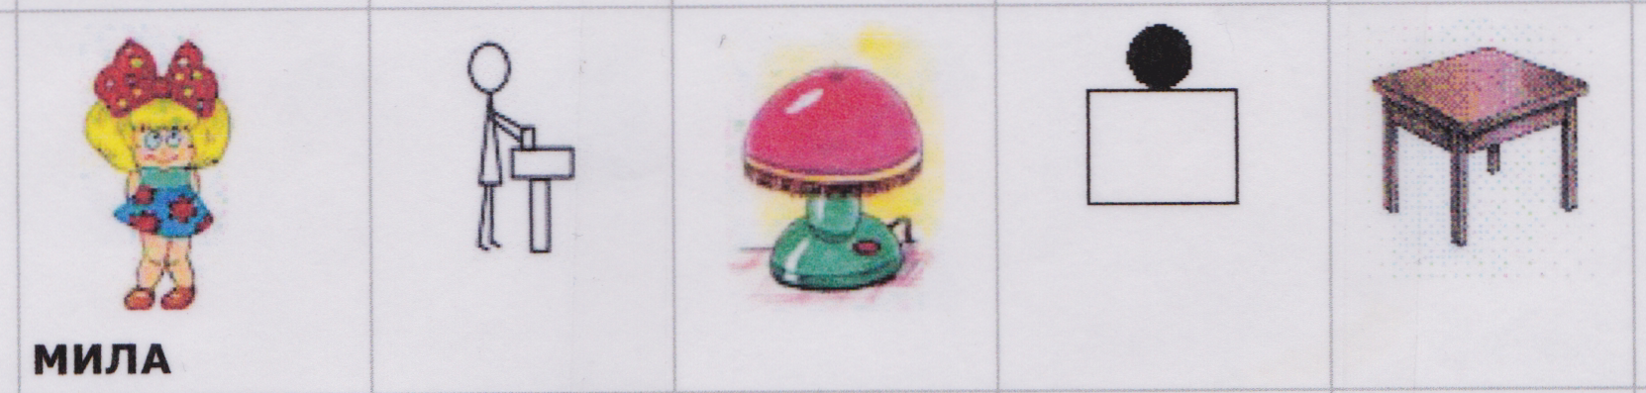
МНЕМОДОРОЖКИ
Затем занятия усложняются, демонстрируя мнемодорожки – это уже квадрат из 3-4 картинок, по которым можно составить небольшой рассказ в 2-3 предложения.
У Егора огород,
Там морковка и горох.
Справа огород Федоры,
Там растут помидоры.
1) разучивание (короткие стихи, простые загадки, чистоговорки);
2) выполнения алгоритма действий (режимные моменты, правила поведения).
МНЕМОТАБЛИЦЫ
И, наконец, самая сложная структура – это мнемотаблицы. Они представляют собой изображения основных звеньев, в том числе схематические, по которым можно запомнить и воспроизвести целый рассказ или даже стихотворение.
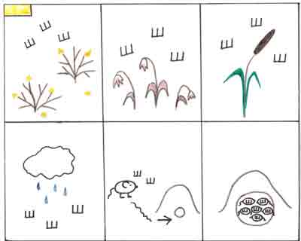 | Шуршат осенние кусты.  Шуршат засохшие цветы  Шуршит камыш.  И дождь шуршит.  И мышь шурша,  В нору спешит.  А там тихонечко шуршат  Шесть шустрых, маленьких мышат.
Содержание заучиваемого или пересказываемого текста выбирается нами в зависимости от поставленной речевой задачи.
Мнемотаблицы в дошкольном образовании используются для:
- обогащения словарного запаса, при обучении составлению рассказов, пересказов, отгадывании загадок, заучивании стихов;
- в режимных моментах;
- в самостоятельной деятельности.
Составление описательного рассказа
Это наиболее трудный вид в монологической речи. Дети не располагают теми знаниями, которые приобретают в течение жизни. Чтобы описать предмет, его надо осознать, а осознание - это анализ. Что ребенку очень трудно. Здесь важно научить ребенка сначала выделять признаки предмета.
Мнемотаблицы при разучивании стихотворений
Суть заключается в следующем: на каждое слово или маленькое словосочетание придумывается картинка (изображение); таким образом, все стихотворение зарисовывается схематически. После этого ребенок по памяти, используя графическое изображение, воспроизводит стихотворение целиком.
Пересказ
При пересказе с помощью мнемотаблиц, дети видят всех действующих лиц, и свое внимание концентрируют на правильном построении предложений, на воспроизведении в своей речи необходимых выражений.
Пересказ сказок
Отгадывание загадок
Знакомые мнемотаблицы можно предложить детям для свободной самостоятельной деятельности.
Этапы работы по мнемотаблицам
Весь процесс запоминания разделяется на четыре этапа:
- кодирование элементов информации в зрительные образы;
- собственно сам процесс запоминания;
- запоминание последовательности информации;
- закрепление информации.
Таким образом, в результате использования мнемотаблиц:
- Расширяется не только словарный запас, но и знания об окружающем мире.
- Появляется желание пересказывать — ребенок понимает, что это совсем не трудно.
- Заучивание стихов превращается в игру, которая очень нравится детям.
- Это является одним из эффективных способов развития речи дошкольников.
